**Pemrograman Mobile**

**Pengantar Bahasa Pemrograman Dart - Bagian 2**



**Rocky Alessandro Kristanto**

**TI-3D / 2341720197**

**D-IV Teknik Informatika**

**Jurusan Teknologi Informasi**

**Politeknik Negeri Malang**

# Praktikum 1: Menerapkan Control Flows ("if/else")

## Langkah 1

Ketik atau salin kode program berikut ke dalam fungsi main().

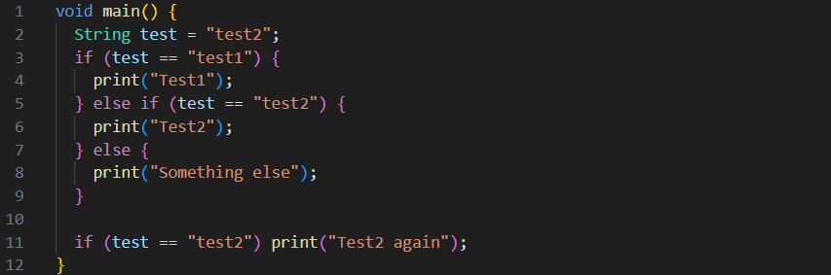

## Langkah 2

Silakan coba eksekusi (Run) kode pada langkah 1 tersebut. Apa yang terjadi? Jelaskan!

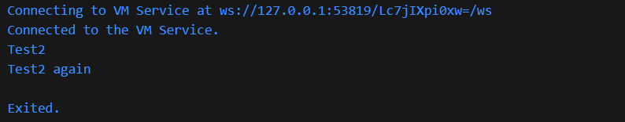

## Langkah 3

Tambahkan kode program berikut, lalu coba eksekusi (Run) kode Anda.

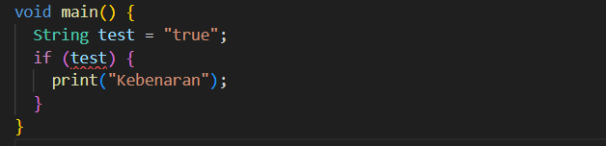

Apa yang terjadi ? Jika terjadi error, silakan perbaiki namun tetap menggunakan if/else.

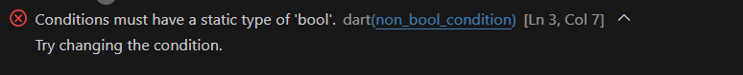

Perbaikan kode:

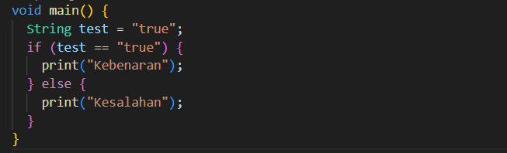

Output:

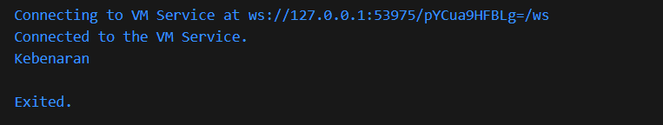

# Praktikum 2: Menerapkan Perulangan "while" dan "do-while"

## Langkah 1:

Ketik atau salin kode program berikut ke dalam fungsi main().

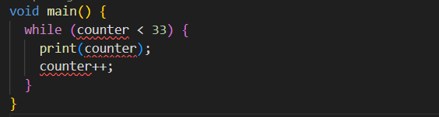

## Langkah 2:

Silakan coba eksekusi (Run) kode pada langkah 1 tersebut. Apa yang terjadi? Jelaskan! Lalu perbaiki jika terjadi error.

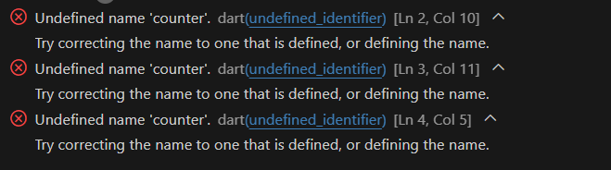

Perbaikan kode:

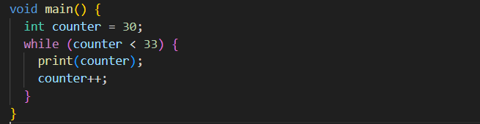

Output:

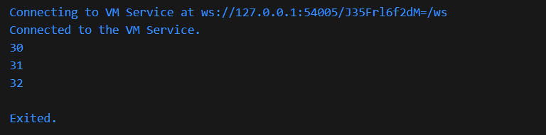

## Langkah 3

Tambahkan kode program berikut, lalu coba eksekusi (Run) kode Anda.

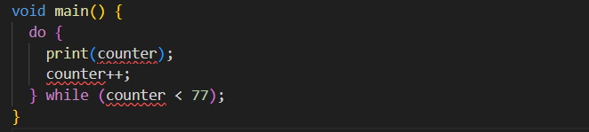

Output:

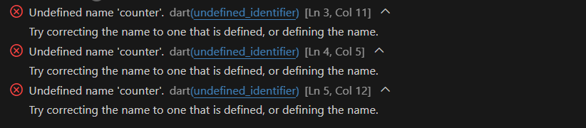

Perbaikan kode:

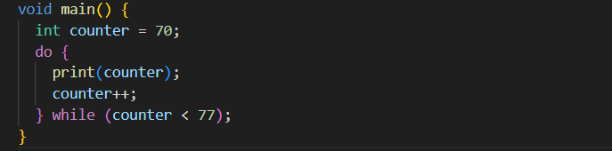

Output:

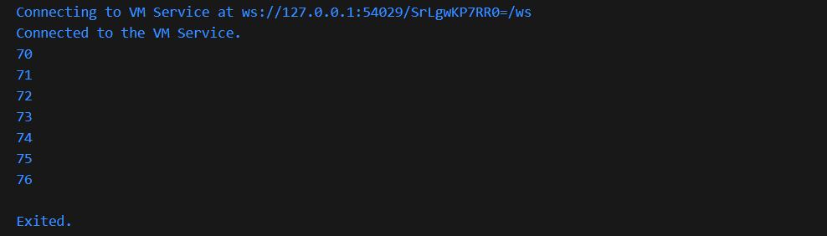

# Praktikum 3: Menerapkan Perulangan "for" dan "break-continue"

## Langkah 1

Ketik atau salin kode program berikut ke dalam fungsi main().

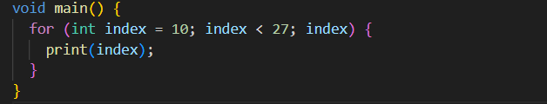

## Langkah 2

Silakan coba eksekusi (Run) kode pada langkah 1 tersebut. Apa yang terjadi? Jelaskan! Lalu perbaiki jika terjadi error.

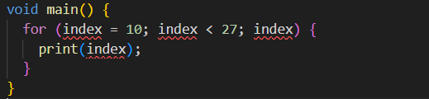

Terjadi error dikarenakan index tidak diberikan tipe data dan tidak dilakukan increment sehingga akan menyebabkan infinite loop. Sehingga perlu dimodifikasi demikian;

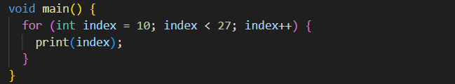

Output:  
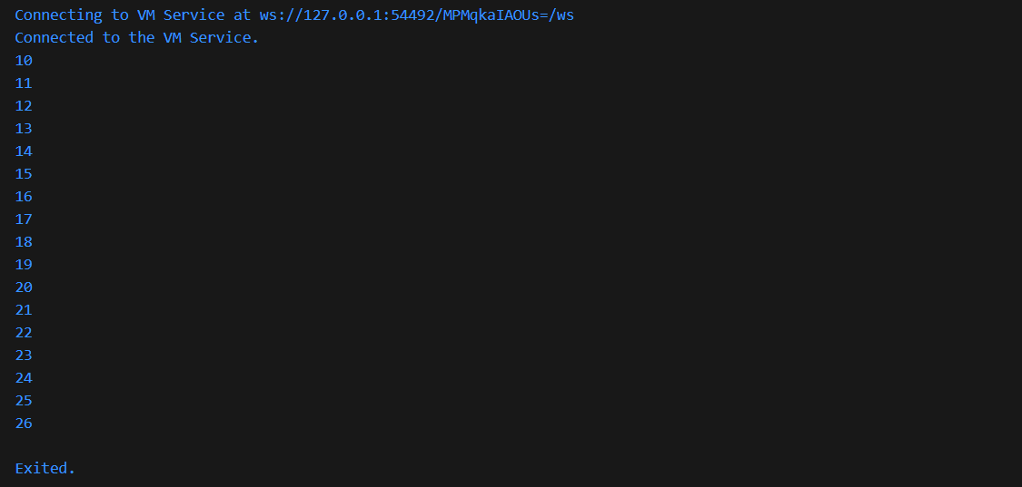

## Langkah 3

Tambahkan kode program berikut di dalam *for-loop*, lalu coba eksekusi (Run) kode Anda.

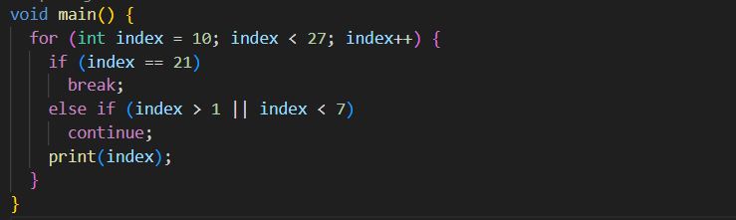

Apa yang terjadi ? Jika terjadi error, silakan perbaiki namun tetap menggunakan *for*dan *break-continue*.

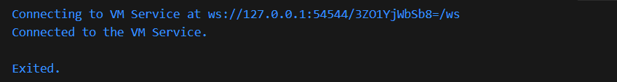

Tidak ada output apapun karena line print() di-skip ketika index lebih dari 1 pada line *if-else*

# Tugas Praktikum

Buatlah sebuah program yang dapat menampilkan bilangan prima dari angka 0 sampai 201 menggunakan Dart. Ketika bilangan prima ditemukan, maka tampilkan nama lengkap dan NIM Anda.

Code:

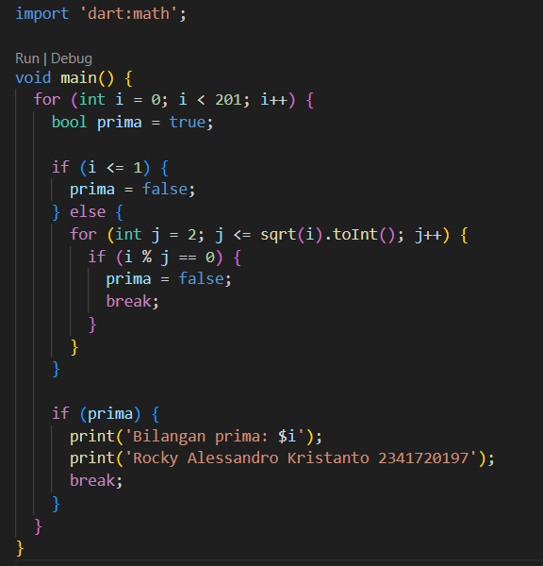

Output:

